Propozice ústřední akce Orla: Ústřední turnaj v šachu
Moutnice 21. 10. 2017

Ústřední turnaj v šachu 21. 10. 2017
Moutnice

Místo: Moutnice, prezence: Orlovna Moutnice
Organizuje: Tělovýchovná rada
Místní pořadatel: Orel jednota Moutnice, Moutnice 154, Moutnice,
Odpovědný ředitel soutěže: Pavla Vymazalová, Telefon: 777 790 529
Kontrolní a apelační komise:
Členem komise je ředitel soutěže, gestor TVR Orla a zástupce účastníků.
Účastníci: Soutěže se mohou účastnit pouze členové Orla ve smyslu Stanov Orla. (Členství vzniká datem vystavení členského průkazu ústředním sekretariátem Orla). Členství v Orlu se prokazuje platným členským průkazem s fotografií.
Složení výpravy: Maximální počet členů výpravy: neomezeno, Maximální počet členů doprovodu: 3.
Pravidla: Hraje se dle pravidel šachu mezinárodní federace FIDE.
Švýcarský na 9 kol, 2×15 minut, hlavní rozhodčí má právo upravit hrací systém dle počtu přihlášených.
Odpovědnost vedoucího výpravy: Vedoucí výpravy zodpovídá za dodržování propozic soutěže a za chování členů své výpravy během soutěže i mimo soutěž. Vedoucí výpravy je povinen při prezenci odevzdat řádně vyplněnou soupisku celé výpravy.
Časový pořad:
09:00 - 10:00 - prezence
10:00 - zahájení a duchovní slovo
10:10 - první partie
15:00 - předpokládané ukončení
Kategorie:
Název kategorie
Muži
Ženy
Děti
Přihlášky:
Prosím zasílejte na adresu: pavla.vymazalova@seznam.cz, v kopii na mozny@orel.cz
nebo na Pavla Vymazalová, 664 55 Moutnice 350
uzávěrka přihlášek: 14. 10. 2017
Ochrana osobních údajů:
S odvoláním na znění zákona číslo 101/2000 Sb. o ochraně osobních údajů pořadatel akce prohlašuje,
že osobní údaje uvedené na soupisce a při prezentaci budou využity pouze za účelem přípravy, průběhu a vyhodnocení akce.
Akce se uskuteční za finanční podpory:
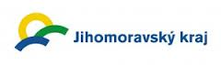
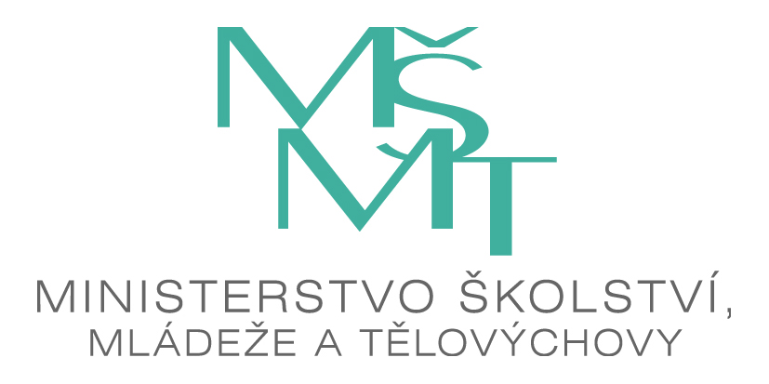
Ústřední akce Orla: Ústřední turnaj v šachu
Moutnice 21.10.2017

Návratka

Zasílejte na adresu:
Pavla Vymazalová, 664 55 Moutnice 350,
nebo e- mail: pavla.vymazalova@seznam.cz, v kopii na mozny@orel.cz
nebo Orel ústřední sekretariát, Pellicova 2c, 602 00 Brno, fax: 543 244 882,

Název kategorie | Rok narození | Počet
muži
ženy
děti

Uzávěrka přihlášek: 14.10.2017

Jednota:
Datum:
Razítko a podpis statutárního zástupce jednoty:

Ústřední akce Orla: Ústřední turnaj v šachu
Moutnice 21.10.2017
Soupiska
Jednota:

 | Jméno a příjmení | Datum narození | Kategorie | Členské číslo Orla
1.
2.
3.
4.
5.
6.
7.
8.
9.
10.
11.
12.
13.
14.
15.
16.
17.
18.
19.
20.
 |  | Vedoucí výpravy
Datum:
Razítko a podpis statutárního zástupce jednoty:

